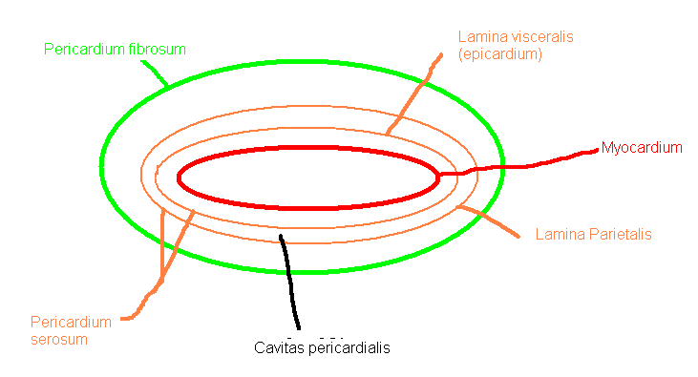

COR
Uložené v mediastine, obalené perikardom

Pericardium
Obaľuje srdce a veľké cievy

Pericardium fibrosum – väzivový vak
Spojený so sternom – ligg.sternopericaridaca
Zrastený s bránicou – ligg. Phrenicopericardiaca
Laterálne – pleura mediastinalis

Pericardium serosum
Vystiela fibrózny perikard – lamina parietalis
Pokrýva srdce – lamina visceralis – epicardium
p.s. uzatvára cavitas pericardialis – liquor pericardialis

Srdce
2.-5. medzirebrie (2-6 rebro)

Od parasternálnej čiary vpravo po medioklavikulárnu čiaru vľavo
1/3 vpravo od strednej čiary
2/3 vľavo
Os srdca – dole, doľava, dopredu

Syntopia

Ventrálne:
-thymus
-sternum, rebrá

Laterálne:
- Pľúca – oddelené mediastinálnou pleurou
- nn.phrenici

dorzálne:
- trachea, principálne bronchi
-oesophagus
- aourta thoracica

Kaudálne:
-diaphragma – oddeľuje ho od pečene a žalúdka

Vonkajší opis
Kónický / pyramídovitý tvar
Apex, báza, facies, margines

Apex – smeruje dole, doľava, dopredu – medioklavikulárna čiara
Basis – smeruje hore, doprava, dozadu – tu vstupujú veľké cievy

Facies:
Sternocostalis – predná stena (konvexná)
PP
2/3 PK
1/3 ĽK
Ľ uško

Diaphragmatica – zadná stena (plochá)
2/3 ĽK
1/3 PK

Margines
Margo dexter – margo acutus (ostrý)
Margo sinister – margo obtusus (zaoblený)

Rozdelenie na dutiny – sulci
Sulcus coronarius – oddeľuje P a K
Sulcus interventricularis anterior et posterior – oddeluje K
Sulci obsahujú cievy srdca
Predsiene – auricula

VEĽKÉ cievy srdca
PP
v.cava sup
v.cava inf.
Sinus coronarius
ĽP
vv. pulmonales

truncus pulmonalis – PK –> truncus pulmonalis je spojený s oblúkom aorty väzivovým
pruhom ligamentum arteriosum
aorta – ĽK

Dutiny srdca

Atrium dextrum
Zadná časť – sinus venarum – tu
Ostium v.cavae sup.
Ostium v.cavae inf valva v.cavae inf.
Ostium sinus coronarii valva sinus coronarii
Foramina venarum minimarum

Na septálnej stene
Fossa ovalis + limbus fossae ovalis
Vnútro sinus venarum – hladká stena
Auricula – musculi pectinati

Ventriculus dexter
Ostium atrioventricularis dex. – vtokové ústie
Tu valva tricuspidalis
Cuspis Ant., Post, Septalis
Cuspides
Bázy cípov sú pripojené k - Anulus fibrosus -
Volné okraje cípov su pripevnené pomocou - Chordae tendinae
K Musculi papillares – Ant, Post,Septalis
Stena ,,vtokovej časti ´´ - nerovná
Trabeculae carneae

Výtoková časť komory – conus arteriosus – hladký povrch
Ostium trunci pulmonalis – výtokové ústie
Uzatvára ho - Valva trunci pulmonalis – skladá sa z valvulae = Ant., Sin., Dex.
Valvula – nodulus, lunula, sinus

Atrium sinistrum
Ostia venarum pulmonalium – v zadnej časti
V autrikule – musculi pectinati

Ventriculus sinister
Ostium atrioventriculare sinistrum
Tu
Valva bicuspidalis – valva mitralis
Cuspis ant., post.
Pod ústim stena nerovná – trabeculae carnae

Musculi papillares ant., post.
Chordae tendineae
Výtoková časť vestibulum aortae (povrch hladký)
Ostium aortae – výtokové ústie – valva aortae
Valvulae – Sin., Dex., Post.
Valvulae ohraničujú sinus aortae – Sin., Dex., Post.
aa.coronarie odstupujú zo sinus aortae sin., dex.

